Plecaki na rower
Dłuższe wycieczki rowerowe wiążą się z koniecznością zabrania prowiantu, ubrania i innych akcesoriów. Warto więc wyposażyć się w odpowiednie <b>plecaki na rower</b>.

Jeśli podczas wyjazdu musimy zabrać ze sobą więcej rzeczy - plecaki na rower będą nieocenionym elementem wyposażenia. Liczy się przecież wygoda, komfort i bezpieczeństwo podróży.
Plecaki na rower - ważne cechy
Oczywiście podstawową informacją na temat plecaka jest jego pojemność. Dopasujmy ją więc do naszych potrzeb. Nie zapominajmy jednak, że jego rozmiar powinien być możliwie jak najmniejszy, żeby zwyczajnie nie przeszkadzał. Ważnym czynnikiem w wypadku jazdy na rowerze będzie również waga plecaków na rower. Nadmierne obciążenie będzie niepotrzebnie męczyć. Warto zauważyć, że również wysokiej jakości ubrania kolarskie są wykonywane z cienkich materiałów cechujących się wyjątkową lekkością.

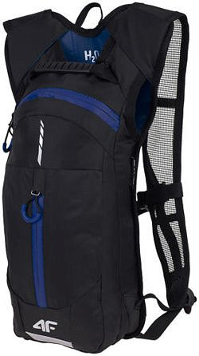
Bogata oferta produktów
Dostępne plecaki na rower są wykonane z lekkich, wysokiej jakości materiałów. Producenci wyposażają je w odpowiednie pasy na biodra i klatkę piersiową, by jak najlepiej dostosować ich ułożenie do pozycji rowerzysty. Dzięki temu nie powinny przeszkadzać podczas podróży. Aby uniknąć przykrej niespodzianki związanej z nagłymi opadami deszczu, produkty są wodoodporne. Duża ilość dodatkowych kieszeni podnosi ich funkcjonalność. Serdecznie zapraszamy do zapoznania się z ofertą plecaków dostępnych w naszym sklepie.

